Министерство науки и высшего образования Российской Федерации
Российский химико-технологический университет имени Д. И. Менделеева
Факультет информационных технологий и управления
Кафедра информационных компьютерных технологий

ОТЧЕТ ПО ЛАБОРАТОРНОЙ РАБОТЕ №6

Выполнил студент группы КС-30 Мирошкин Владислав Андреевич
Ссылка на репозиторий: https://github.com/MUCTR-IKT-CPP/Miroshkin_VA_ks30_alg

Приняли: Пысин Максим Дмитриевич
Краснов Дмитрий Олегович
Лобанов Алексей Владимирович
Крашенинников Роман Сергеевич

Дата сдачи: 13.04.2026

Описание задачи
В рамках лабораторной работы необходимо изучить и реализовать бинарное дерево поиска (BST) и его самобалансирующийся вариант - AVL-дерево.

Для проверки анализа работы структур данных требуется провести 10 серий тестов:

В каждой серии тестов выполняется 20 циклов генерации и операций. Первые 10 циклов работают с массивом, заполненным случайным образом, вторые 10 циклов - с отсортированным массивом (значения от 0 до N-1).

Размер массива в серии i составляет 2^(10+i) элементов.

Массив помещается в оба варианта двоичных деревьев. Замеряется время вставки всего массива (в микросекундах).

Выполняется 1000 операций поиска случайного числа в диапазоне генерируемых значений. Замеряется время всех 1000 попыток, вычисляется время одной операции поиска (в наносекундах).

Проводится 1000 операций поиска по массиву с замером времени и вычислением времени одной операции.

Выполняется 1000 операций удаления значений из деревьев. Замеряется время всех операций, вычисляется время одной операции удаления (в наносекундах).

Строятся графики зависимости времени операций от количества элементов, разделенные для случайных и отсортированных данных. Для поиска добавляется сравнение с массивом.

Описание структуры
Бинарное дерево поиска (Binary Search Tree, BST) - иерархическая структура данных, представляющая набор узлов, связанных ссылками. Каждый узел содержит ключ и ссылки на левого и правого потомка. Основное свойство BST: для любого узла все ключи в левом поддереве меньше ключа узла, а все ключи в правом поддереве больше.

Основные операции BST:

Вставка — добавление нового узла с сохранением упорядоченности. Время: средний случай O(log n), худший случай O(n).

Поиск — нахождение узла с заданным ключом. Время: средний случай O(log n), худший случай O(n).

Удаление — удаление узла с сохранением структуры. Время: средний случай O(log n), худший случай O(n).

Недостаток BST — возможность вырождения в линейный список при вставке отсортированных данных, что приводит к деградации времени всех операций до O(n).

AVL-дерево — самобалансирующееся бинарное дерево поиска. Для каждого узла разница высот левого и правого поддеревьев не превышает 1. Это гарантирует высоту дерева h = O(log n) и время работы всех операций O(log n) в худшем случае.

Баланс-фактор узла: BF = height(left) - height(right). Для AVL-дерева |BF| ≤ 1.

При нарушении баланса выполняются повороты:

Правый поворот — выполняется при BF = +2 и BF левого потомка ≥ 0 (одиночной ситуации «левое-левое»).

Левый поворот — выполняется при BF = -2 и BF правого потомка ≤ 0 (одиночной ситуации «правое-правое»).

Лево-правый поворот — выполняется при BF = +2 и BF левого потомка = -1 (двойной ситуации «левое-правое»).

Право-левый поворот — выполняется при BF = -2 и BF правого потомка = +1 (двойной ситуации «правое-левое»).

Структура узла:

key — ключ узла (целое число);

left — указатель на левого потомка;

right — указатель на правого потомка;
height — высота узла (только для AVL-дерева).

Выполнение задачи
Реализация выполнена на языке C++. Программа содержит классы BinarySearchTree и AVLTree, а также вспомогательные функции тестирования.

Структура узла:

struct TreeNode {
int key;
TreeNode* left;
TreeNode* right;
int height;
TreeNode(int k) : key(k), left(nullptr), right(nullptr), height(1) {}
};

Класс BinarySearchTree:

class BinarySearchTree {
private:
TreeNode* root;
TreeNode* insert(TreeNode* node, int key) {
if (node == nullptr) return new TreeNode(key);
if (key < node->key) node->left = insert(node->left, key);
else if (key > node->key) node->right = insert(node->right, key);
return node;
}
TreeNode* search(TreeNode* node, int key) {
if (node == nullptr || node->key == key) return node;
if (key < node->key) return search(node->left, key);
return search(node->right, key);
}
TreeNode* minValueNode(TreeNode* node) {
TreeNode* current = node;
while (current && current->left != nullptr)
current = current->left;
return current;
}
TreeNode* remove(TreeNode* root, int key) {
if (root == nullptr) return root;
if (key < root->key) root->left = remove(root->left, key);
else if (key > root->key) root->right = remove(root->right, key);
else {
if (root->left == nullptr) {
TreeNode* temp = root->right;
delete root;
return temp;
} else if (root->right == nullptr) {
TreeNode* temp = root->left;
delete root;
return temp;
}
TreeNode* temp = minValueNode(root->right);
root->key = temp->key;
root->right = remove(root->right, temp->key);
}
return root;
}
void clear(TreeNode* node) {
if (node == nullptr) return;
clear(node->left);
clear(node->right);
delete node;
}
public:
BinarySearchTree() : root(nullptr) {}
~BinarySearchTree() { clear(root); }
void insert(int key) { root = insert(root, key); }
TreeNode* search(int key) { return search(root, key); }
void remove(int key) { root = remove(root, key); }
void clear() { clear(root); root = nullptr; }
};

Класс AVLTree (ключевые методы):

class AVLTree {
private:
int height(TreeNode* node) { return node ? node->height : 0; }
int balanceFactor(TreeNode* node) {
return node ? height(node->left) - height(node->right) : 0;
}
void updateHeight(TreeNode* node) {
if (node) node->height = 1 + max(height(node->left), height(node->right));
}
TreeNode* rotateRight(TreeNode* y) {
TreeNode* x = y->left;
TreeNode* T2 = x->right;
x->right = y;
y->left = T2;
updateHeight(y);
updateHeight(x);
return x;
}
TreeNode* rotateLeft(TreeNode* x) {
TreeNode* y = x->right;
TreeNode* T2 = y->left;
y->left = x;
x->right = T2;
updateHeight(x);
updateHeight(y);
return y;
}
TreeNode* balance(TreeNode* node) {
updateHeight(node);
int bf = balanceFactor(node);
if (bf > 1) {
if (balanceFactor(node->left) < 0)
node->left = rotateLeft(node->left);
return rotateRight(node);
}
if (bf < -1) {
if (balanceFactor(node->right) > 0)
node->right = rotateRight(node->right);
return rotateLeft(node);
}
return node;
}
TreeNode* insert(TreeNode* node, int key) {
if (node == nullptr) return new TreeNode(key);
if (key < node->key) node->left = insert(node->left, key);
else if (key > node->key) node->right = insert(node->right, key);
else return node;
return balance(node);
}

public:
TreeNode* root;
AVLTree() : root(nullptr) {}
void insert(int key) { root = insert(root, key); }
// ... остальные методы
};

Функция тестирования:

int main() {
setlocale(LC_ALL, "Rus");

random_device rd;
mt19937 gen(rd());

ofstream fout("Results.txt");

const int NUM_SERIES = 10;
const int NUM_CYCLES = 20;
const int NUM_SEARCH_OPS = 1000;
const int NUM_DELETE_OPS = 1000;

vector<long long> bstInsertRand(NUM_SERIES), bstInsertSort(NUM_SERIES);
vector<long long> avlInsertRand(NUM_SERIES), avlInsertSort(NUM_SERIES);
vector<long long> bstSearchRand(NUM_SERIES), bstSearchSort(NUM_SERIES);
vector<long long> avlSearchRand(NUM_SERIES), avlSearchSort(NUM_SERIES);
vector<long long> arrSearchRand(NUM_SERIES), arrSearchSort(NUM_SERIES);
vector<long long> bstDeleteRand(NUM_SERIES), bstDeleteSort(NUM_SERIES);
vector<long long> avlDeleteRand(NUM_SERIES), avlDeleteSort(NUM_SERIES);
vector<int> sizes(NUM_SERIES);

for (int series = 0; series < NUM_SERIES; series++) {
int n = pow(2, 10 + series);
sizes[series] = n;

long long bstInsR = 0, bstInsS = 0, avlInsR = 0, avlInsS = 0;
long long bstSeaR = 0, bstSeaS = 0, avlSeaR = 0, avlSeaS = 0;
long long arrSeaR = 0, arrSeaS = 0;
long long bstDelR = 0, bstDelS = 0, avlDelR = 0, avlDelS = 0;

for (int cycle = 0; cycle < NUM_CYCLES; cycle++) {
bool sorted = (cycle >= NUM_CYCLES / 2);

vector<int> data;
if (sorted) {
data.resize(n);
for (int i = 0; i < n; i++) data[i] = i;
} else {
data = generateUniqueRandom(n, gen);
}

BinarySearchTree bst;
AVLTree avl;

auto start = chrono::high_resolution_clock::now();
for (int x : data) bst.insert(x);
auto end = chrono::high_resolution_clock::now();
long long time = chrono::duration_cast<chrono::microseconds>(end - start).count();
if (sorted) bstInsS += time; else bstInsR += time;

start = chrono::high_resolution_clock::now();
for (int x : data) avl.insert(x);
end = chrono::high_resolution_clock::now();
time = chrono::duration_cast<chrono::microseconds>(end - start).count();
if (sorted) avlInsS += time; else avlInsR += time;

vector<int> searchKeys;
uniform_int_distribution<> searchDis(0, sorted ? 2 * n : INT_MAX);
for (int i = 0; i < NUM_SEARCH_OPS; i++)
searchKeys.push_back(searchDis(gen));

start = chrono::high_resolution_clock::now();
for (int key : searchKeys) bst.search(key);
end = chrono::high_resolution_clock::now();
time = chrono::duration_cast<chrono::nanoseconds>(end - start).count();
if (sorted) bstSeaS += time; else bstSeaR += time;

start = chrono::high_resolution_clock::now();
for (int key : searchKeys) avl.search(key);
end = chrono::high_resolution_clock::now();
time = chrono::duration_cast<chrono::nanoseconds>(end - start).count();
if (sorted) avlSeaS += time; else avlSeaR += time;

start = chrono::high_resolution_clock::now();
for (int key : searchKeys) linearSearch(data, key);
end = chrono::high_resolution_clock::now();
time = chrono::duration_cast<chrono::nanoseconds>(end - start).count();
if (sorted) arrSeaS += time; else arrSeaR += time;

vector<int> deleteKeys;
uniform_int_distribution<> deleteDis(0, n - 1);
for (int i = 0; i < NUM_DELETE_OPS; i++)
deleteKeys.push_back(data[deleteDis(gen)]);

start = chrono::high_resolution_clock::now();
for (int key : deleteKeys) bst.remove(key);
end = chrono::high_resolution_clock::now();
time = chrono::duration_cast<chrono::nanoseconds>(end - start).count();
if (sorted) bstDelS += time; else bstDelR += time;

start = chrono::high_resolution_clock::now();
for (int key : deleteKeys) avl.remove(key);
end = chrono::high_resolution_clock::now();
time = chrono::duration_cast<chrono::nanoseconds>(end - start).count();
if (sorted) avlDelS += time; else avlDelR += time;

bst.clear();
avl.clear();
}

bstInsertRand[series] = bstInsR / (NUM_CYCLES / 2);
bstInsertSort[series] = bstInsS / (NUM_CYCLES / 2);
avlInsertRand[series] = avlInsR / (NUM_CYCLES / 2);
avlInsertSort[series] = avlInsS / (NUM_CYCLES / 2);

bstSearchRand[series] = bstSeaR / (NUM_CYCLES / 2) / NUM_SEARCH_OPS;
bstSearchSort[series] = bstSeaS / (NUM_CYCLES / 2) / NUM_SEARCH_OPS;
avlSearchRand[series] = avlSeaR / (NUM_CYCLES / 2) / NUM_SEARCH_OPS;
avlSearchSort[series] = avlSeaS / (NUM_CYCLES / 2) / NUM_SEARCH_OPS;
arrSearchRand[series] = arrSeaR / (NUM_CYCLES / 2) / NUM_SEARCH_OPS;
arrSearchSort[series] = arrSeaS / (NUM_CYCLES / 2) / NUM_SEARCH_OPS;

bstDeleteRand[series] = bstDelR / (NUM_CYCLES / 2) / NUM_DELETE_OPS;
bstDeleteSort[series] = bstDelS / (NUM_CYCLES / 2) / NUM_DELETE_OPS;
avlDeleteRand[series] = avlDelR / (NUM_CYCLES / 2) / NUM_DELETE_OPS;
avlDeleteSort[series] = avlDelS / (NUM_CYCLES / 2) / NUM_DELETE_OPS;
}

fout.close();
return 0;
}

Важные методические замечания:

1. Для исключения влияния дубликатов на результаты сравнения BST и AVL используется генерация уникальных случайных чисел (через set для отслеживания использованных значений).

2. Время удаления измеряется в наносекундах и усредняется по 1000 операциям (ранее было ошибочно измерено в микросекундах как суммарное время).

3. Для отсортированных данных BST вырождается в линейный список, что приводит к деградации производительности до O(n), в то время как AVL сохраняет O(log n).

Один из результатов работы программы (консольный вывод):
Серия 1, размер массива: 1024
Серия 2, размер массива: 2048
Серия 3, размер массива: 4096
Серия 4, размер массива: 8192
Серия 5, размер массива: 16384
Серия 6, размер массива: 32768
Серия 7, размер массива: 65536
Серия 8, размер массива: 131072
Серия 9, размер массива: 262144
Серия 10, размер массива: 524288
Результаты сохранены в файл Results.txt

Таблица 1 — Время вставки всех элементов (мкс)
N | BST (случ) | BST (сорт) | AVL (случ) | AVL (сорт)
----------|------------|------------|------------|------------
1024 | 154 | 79 | 187 | 183
2048 | 337 | 326 | 404 | 413
4096 | 742 | 1352 | 885 | 884
8192 | 1622 | 5211 | 1893 | 1899
16384 | 3432 | 21192 | 4110 | 4155
32768 | 7357 | 85715 | 8854 | 8767
65536 | 15935 | 342933 | 18723 | 18901
131072 | 33624 | 1374801 | 40206 | 39594
262144 | 70532 | 5495177 | 84619 | 84238
524288 | 149990 | 21982828 | 179000 | 179512

Таблица 2 — Время одной операции поиска (нс)
N | BST (случ) | BST (сорт) | AVL (случ) | AVL (сорт) | Массив (случ) | Массив (сорт)
----------|------------|------------|------------|------------|---------------|--------------
1024 | 464 | 3617 | 472 | 485 | 814 | 410
2048 | 498 | 7089 | 525 | 551 | 1653 | 839
4096 | 537 | 14058 | 559 | 575 | 3397 | 1609
8192 | 578 | 29173 | 606 | 647 | 6468 | 3249
16384 | 600 | 59033 | 684 | 632 | 12842 | 6489
32768 | 660 | 117739 | 740 | 732 | 25885 | 12627
65536 | 710 | 223876 | 766 | 769 | 53628 | 26408
131072 | 786 | 454699 | 831 | 811 | 105719 | 52770
262144 | 816 | 926187 | 869 | 865 | 206937 | 104871
524288 | 819 | 1886154 | 902 | 882 | 424812 | 208485

Таблица 3 — Время одной операции удаления (нс)

N | BST (случ) | BST (сорт) | AVL (случ) | AVL (сорт)
----------|------------|------------|------------|------------
1024 | 464 | 3801 | 565 | 518
2048 | 539 | 8183 | 586 | 606
4096 | 591 | 16421 | 688 | 638
8192 | 629 | 35794 | 686 | 724
16384 | 695 | 65063 | 781 | 751
32768 | 760 | 132554 | 868 | 855
65536 | 847 | 261802 | 860 | 864
131072 | 854 | 501310 | 923 | 928
262144 | 906 | 1093513 | 991 | 1006
524288 | 948 | 2156286 | 1034 | 1020

Графики
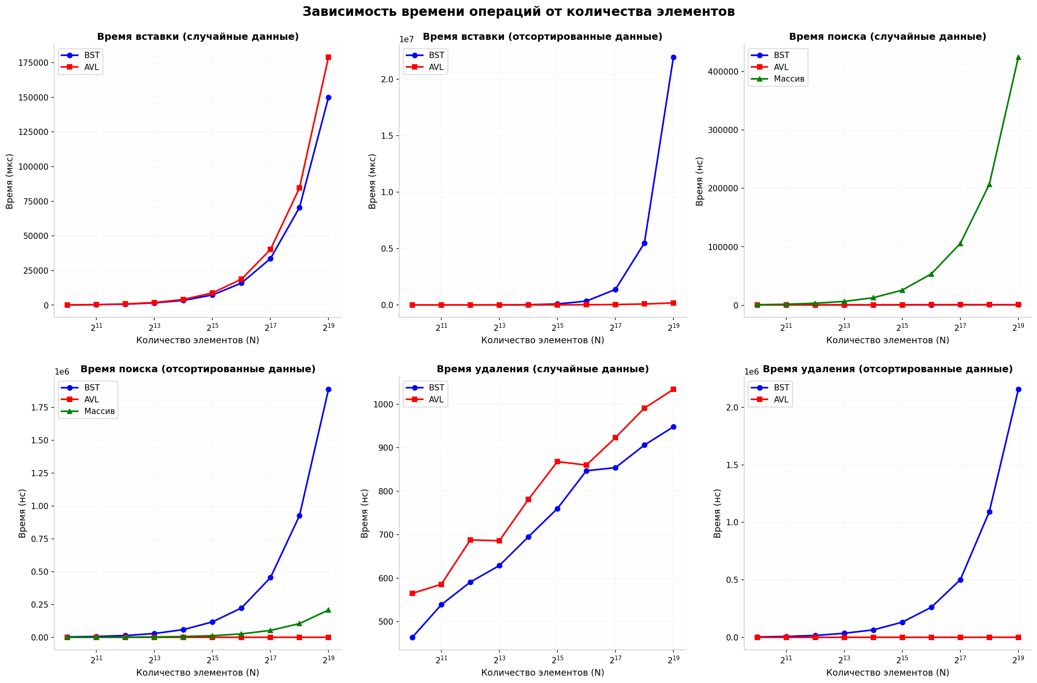
Рисунок 1 — Графики зависимости времени операций от количества элементов

Заключение
В ходе выполнения лабораторной работы изучены и реализованы две важные структуры данных: бинарное дерево поиска (BST) и AVL-дерево. Проведено тестирование на массивах размером от 1024 до 524288 элементов.

Основные выводы:

1. Бинарное дерево поиска демонстрирует хорошую производительность O(log n) при работе со случайными данными. Однако при вставке отсортированных элементов дерево вырождается в линейный список, что приводит к деградации времени всех операций до O(n). Это подтверждается графиками: время вставки, поиска и удаления для отсортированных данных в BST значительно превышает время для случайных данных (например, при N=524288 время вставки возрастает с ~150000 мкс до ~22000000 мкс).

2. AVL-дерево благодаря механизму балансировки (повороты при нарушении баланс-фактора) гарантирует время работы всех операций O(log n) в худшем случае. Тестирование показало стабильную производительность как для случайных, так и для отсортированных данных — разница между этими случаями незначительна.

3. Сравнение с линейным поиском в массиве показало, что для больших объемов данных (N > 10000) деревья поиска значительно эффективнее массива. При N=524288 время поиска в массиве составляет ~424812 нс, тогда как в BST и AVL — ~819 нс и ~902 нс соответственно (для случайных данных).

4. Время удаления в AVL-дереве немного выше, чем в BST для случайных данных (из-за накладных расходов на балансировку), но остается стабильным для отсортированных данных, в то время как BST демонстрирует катастрофическую деградацию (с ~948 нс до ~2156286 нс при N=524288).

Таким образом, AVL-дерево является предпочтительным выбором, когда требуется гарантированная логарифмическая производительность независимо от порядка поступления данных. Обычное BST может использоваться только когда данные гарантированно случайны или когда критична минимальная накладная стоимость на поддержание структуры.

